**Obsah rovnoběžníku**

1) Máme čtverec ABCD o straně délky a. Spojením středů P, Q, R, S stran čtverce AB, BC, CD a DA sestrojíme čtverec PQRS.  
a) Jak velká je strana čtverce PQRS?  
b) Jaký je poměr obvodů obou čtverců?  
c) Jaký je poměr obsahů obou čtverců?

2) Jak se změní obsah obdélníku o rozměrech a = 90 a b = 60, jestliže  
a) zvětšíme rozměr a obdélníku dvakrát a rozměr b třikrát?,  
b) zmenšíme oba rozměry o 5%?

3) Vypočítejte obsah a obvod čtverce, jehož úhlopříčka je u = 6 cm.

4) Vypočítejte obsah kosočtverce, je-li dána velikost strany a = 4,3 a poloměr kružnice vepsané   
 = 1,2.

5) Všechny stěny kuchyně chceme obložit do výšky 1,2 m čtvercovými obkládačkami o straně 15 cm. V kuchyni jsou dvoje dveře, jejichž zárubně jsou široké 90 cm. Kolik obkládaček koupíme, jestliže počítáme s 5% ztrátou a rozměry obdélníkové podlahy jsou 3,2 m a 2,1 m?

*Výsledky:*

1) a) , b) 2 : , c) 2 : 1; 2) a) obsah bude 6x větší, b) obsah bude o 9,75% menší;

3) S = 18 cm2, O = 16,97 cm; 4) S = 10,32; 5) 493 kusů;

**Obsah lichoběžníku**

1) Vypočtěte obsah lichoběžníku o délkách základen 5 cm a 8 cm a výšce 4 cm.

2) Vypočtěte obsah rovnoramenného lichoběžníku, jestliže platí a = 8 cm, c = 4 cm, = 60°.

3) Vypočítejte výšku v lichoběžníku ABCD, mají-li základny velikosti a = 28 cm, c = 21 cm a je-li obsah   
S = 1764 cm2.

4) Délky základen lichoběžníku o obsahu 1750 cm2 a výšce 50 cm se liší o 10 cm. Určete rozměry základen.

*Výsledky:*

1) S = 26 cm2; 2) S = 20,78 cm2; 3) 72 cm; 4) 30 cm, 40 cm

**Obsah pravidelného mnohoúhelníku**

1) Vypočítejte obvod O a obsah S pravidelného desetiúhelníku, je-li dáno a) r = 12 cm, b) a = 6 cm.

2) Vypočítejte obvod a obsah pravoúhlého pětiúhelníku, je-li délka úhlopříčky u = 50 cm.

3) Vypočítejte obsah vyšrafovaného obrazce.

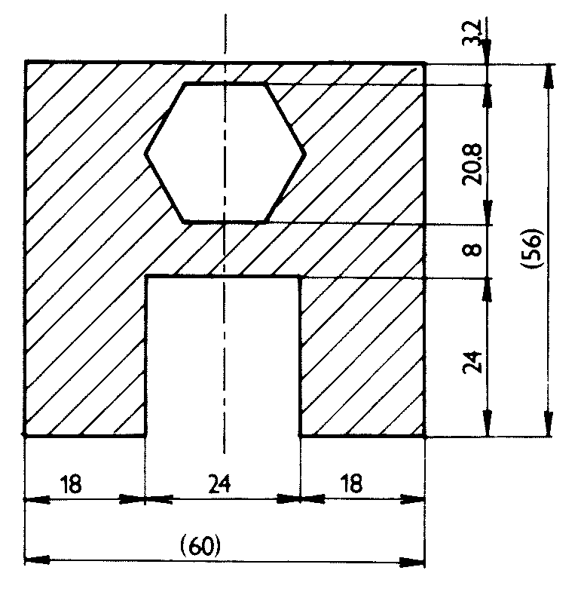

4) Vypočítejte obsah vyšrafovaného obrazce.

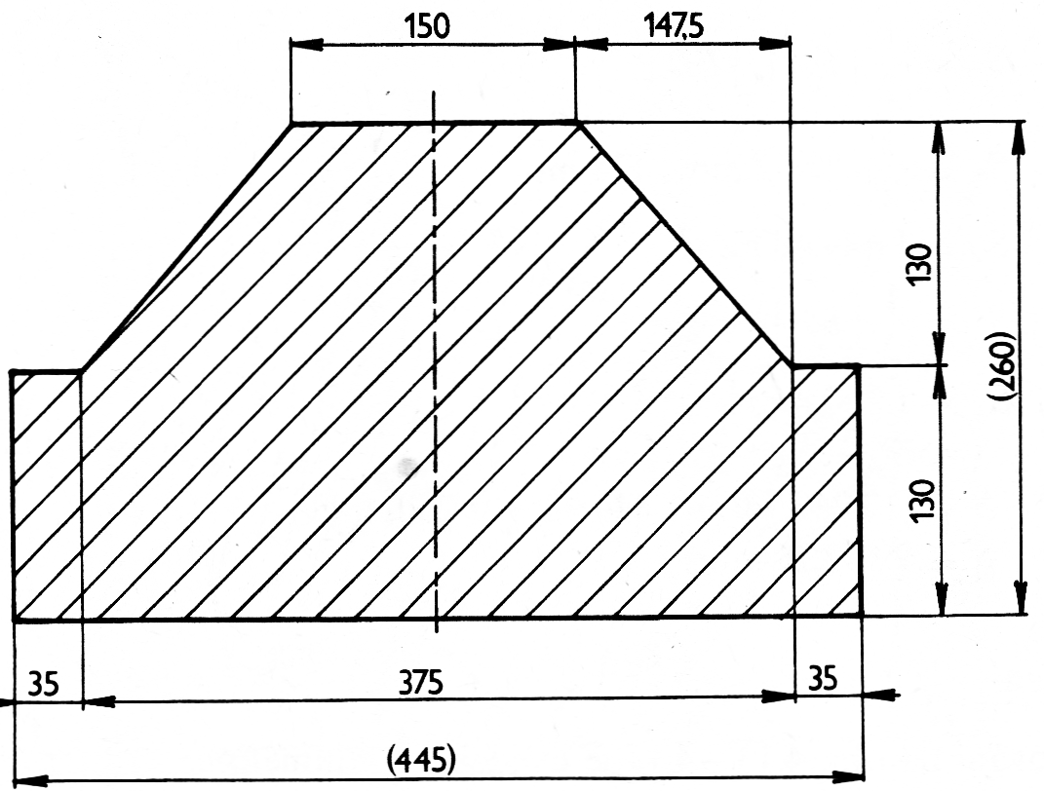

*Výsledky:*

1) a) O = 74,16 cm, S = 423,2 cm2; b) O = 60 cm, S = 276,99 cm2;

2) O = 154,5 cm; S = 1642,9 cm2;

3) S = 2409,3 mm2;

4) S = 91975 mm2;